**ПСИХОЛОГИЯ РЕБЁНКА С РЕЧЕВЫМИ НАРУШЕНИЯМИ**

***рекомендации родителям***

Первый свой опыт общения с близкими людьми ребенок получает в семье. Если в развитии ребенка произошли какие-либо происшествия или между ребенком и окружающими людьми возникает преграда и его контакты со старшими резко обедняются, то нормальное речевое развитие замедляется или же прекращается. При комплексном подходе специалистов, а так же при полноценном общении с окружающими дети быстро осваивают речевой опыт старших, что способствует формированию личности в целом, развитию основных 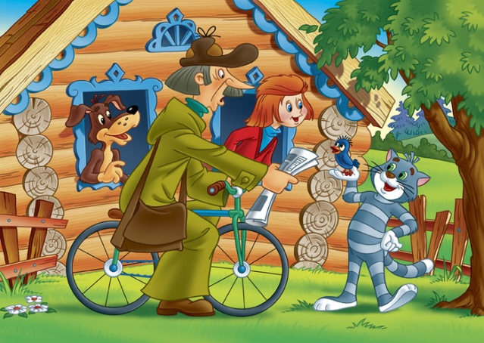психических процессов.

Однако родителям не стоит забывать о том, что они так же являются участниками образовательного процесса и должны внимательно относиться к общению с ребенком. От того, насколько родитель готов к осознанию и принятию дефекта своего ребенка, будет зависеть психологический климат в семье, характер личностных отношений и результаты развития.

Следует отметить, что, в целом, у детей с общим недоразвитием речи  *(ОНР)* отмечается высокий уровень тревожности и низкие показатели по шкалам  *общительность-замкнутость и социальная робость-смелость.*

У родителей же таких детей часто выявлен высокий уровень родительских притязаний на развитие ребенка, что дополнительно обостряет внутриличностные проблемы ребенка. Поэтому, все взаимодействия родителей с детьми должны учитывать данные его особенности и планировать свой день с учетом некоторых рекомендаций, которые помогут ребенку преодолеть психологические трудности в общении:

**1. Музыка, больше музыки!**

* **Снятие напряжения, тревожности.** Известно, что музыка способна изменить душевное и физическое состояние человека. Положительное эмоциональное возбуждение при звучании приятных мелодий усиливает внимание, тонизирует центральную нервную систему, облегчает установление контакта с людьми. М*узыка Баха, Моцарта, Бетховена и пр.* успокаивающе действует на нервную систему, так же способствуют ее уравновешиванию фонограммы леса, пения птиц.
* **Развитие воображения и фантазии.** Музыкотерапия актуальна именно при работе с детьми с такими нарушениями, т. к. помогает им развивать такие немаловажные процессы, как воображение: включайте детям музыку различного настроения при игре в куклы, машинки, конструктор и др. для того, чтобы ребенок еще глубже смог погрузиться в мир игры и смог мысленно выстраивать те сюжеты, которые потом может выразить с помощью речи.

**2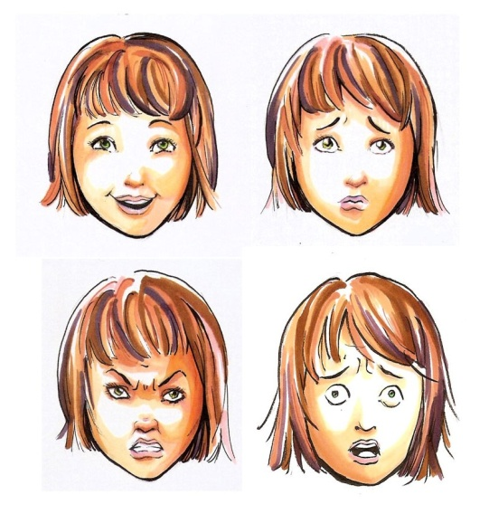. Не бойтесь покривляться!**Мимика говорит без слов о тех или иных чувствах и настроениях человека. Основные эмоции, которые можно выразить при помощи мимики: интерес, радость, удивление, печаль, страдание, отвращение, гнев, презрение, страх, стыд, вина. В процессе игры дети «плачут» и смеются, могут вволю покричать и погримасничать, свободно выражая свои эмоции. Для них это только игра, а в результате, кроме радостного настроения и хорошей мышечной нагрузки, дети успокаиваются, становятся добрее, мягче. Имитация детьми различных эмоциональных состояний имеет и психопрофилактический характер:

* благодаря работе мышц лица и тела обеспечивается активная разрядка эмоций,
* активные мимические и пантомимические проявления чувств могут предотвращать перерастание некоторых эмоций в патологию,
* могут быть найдены первопричины нервного напряжения у детей.

**3. Полюбите стихи!**

Стихотворения больше прозы помогают развитию речи ребенка, обогащению словарного запаса ребенка, развитию логического мышления.

Попробуйте самостоятельно или вместе с ребенком сочинять простые стихи, накладывать рифмы – это и подбор признаков к определенному предмету, подбор возможных действий к предмету, подбор предметов к заданному действию, нахождение общих названий *(обобщающих слов)* для группы однородных предметов.

Больше фантазии и игры! Ведь, именно в этом случае, Вы — родители хоть на короткое время «возвращаетесь» в детство, а, значит, способны лучше понять, почувствовать своего ребенка и помочь ему. Ведь главная задача воспитания - создать вокруг ребенка такую среду, чтобы он мог развиваться сам, активно строя свою неповторимую личность. И только в таком совместном творчестве рождается гармоничная, а, главное, счастливая личность!

**ИГРЫ ДЛЯ ДЕТЕЙ С РЕЧЕВЫМИ НАРУШЕНИЯМИ**

***рекомендации психолога родителям***

**Психогимнастика**

1. 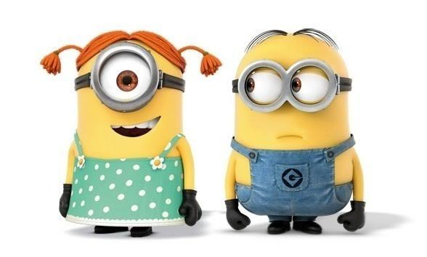Игра «Веселая пчелка». Вдох свободный. На выдохе произнести звук «з-з-з-з». Представляем, что пчелка села на нос, руку, ногу. Упражнение учит направлять дыхание и внимание на определенный участок тела.
2. «Остров плакс». Путешественник попал на волшебный остров, где живут одни плаксы. Он старается утешить то одного, то другого, но дети-плаксы отталкивают его и продолжают реветь. При этом головы должны быть подняты, брови сведены, уголки губ опущены, всхлипывание - вдох без выдоха *(3-5 минут)*. Благодаря этому упражнению происходит насыщение крови кислородом.
3. «Холодно - жарко». Подул холодный северный ветер, дети съежились в комочки. Выглянуло летнее солнышко, можно загорать. Дети расслабились, обмахиваются платочками или веерами *(2-3 раза)*. Происходит расслабление и напряжение мышц туловища.

**Дыхательная гимнастика**

Цель - научить детей дышать через нос, подготовить к более сложным дыхательным упражнениям. При этом осуществляется профилактика забо­леваний верхних дыхательных путей.

**«Полет самолета»**

Дети-самолеты «летают» со звуком «у». При выполнении пилотажа взлет - звук направляется к голове, при посадке - звук направляется к туловищу. Упражнение регулирует кровяное давление ребенка, учит дыханию в за­данном темпе по представлению.

**Мимические упражнения.**

1. Сморщить лоб, поднять брови *(удивиться)*, расслабить его. Совсем   
   расслабить. Постараться сохранить лоб абсолютно гладким хотя бы в   
   течение одной минуты.
2. Нахмуриться *(сердитесь)* - расслабить брови.
3. Расширить глаза *(страх, ужас)* - расслабить веки *(лень, хочется подремать)*.
4. Расширить ноздри *(вдыхаем - запах; выдыхаем страстно)* - расслабление.
5. Зажмуриться *(ужас, конец света)* - расслабить веки *(ложная тревога)*.
6. Сузить глаза *(китаец задумался)* - расслабиться.
7. Поднять верхнюю губу, сморщить нос *(презрение)* - расслабиться
8. Оскалить зубы - расслабить щеки и рот.
9. Оттянуть вниз нижнюю губу *(отвращение)* - расслабление.

Цель этих упражнений - усилить мышечное чувство лица.

В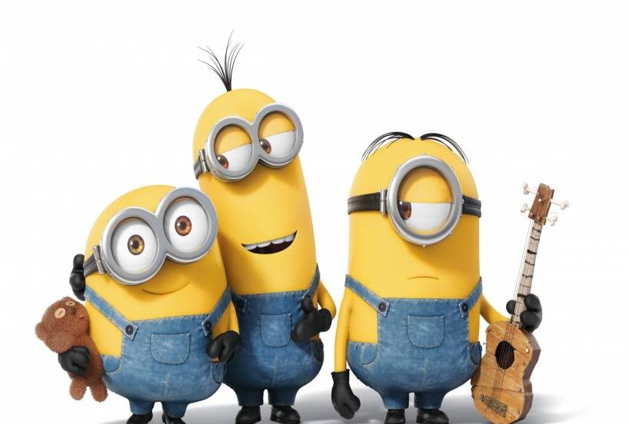 процессе занятий родители могут видоизменять те или иные упражнения, добавлять свои собственные, вносить элементы игры. С этой целью, в качестве примера, можно воспользоваться и ролевой гимнастикой В. Леви, например:

Посидеть как: пчела на цветке, побитая собака, наездник на лошади, и т. д.

Походить как: младенец, глубокий старик, лев, горилла, артист на сцене и т. д.

Улыбнуться как: кот на солнышке, собака своему хозяину, само солнышко и т. д.

Попрыгать как: кузнечик, козел, кенгуру и т. д.

